KATA PENGANTAR
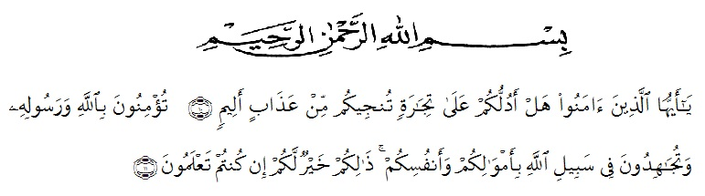
Artinya: Hai orang-orang yang beriman, sukakah kamu aku tunjukkan suatu perniagaan yang dapat menyelamatkan kamu dari azab yang pedih? (10) (yaitu) kamu beriman kepada allah dan rasul-nya dan berjihad di jalan allah dengan harta dan jiwamu. itulah yang lebih baik bagimu jika kamu mengetahuinya (11)
Bismillahirrahmanirrahim
Syukur Alhamdulillah penulis ucapkan kehadirat Allah SWT yang seantiasa melimpahkan rahmat dan karunia-Nya sehingga penulis dapat menyelesaikan skripsi dengan judul Uji Aktivitas Antimikroba Ekstrak Daun Tekelan (Chromolaena odorata L.) Terhadap Bakteri Escherichia coli, Staphylococcus aureus dan Jamur Candida albicans.
Dalam penulisan skripsi ini penulis mengalami kesulitan dan hambatan karena keterbatasan dan kelemahan penulis, namun berkat bantuan bimbingan dan dukungan moril serta material dari berbagai pihak, maka skripsi ini dapat penulis selesaikan. Untuk itu penulis ucapkan terimakasih yang sebesar- besarnya kepada Ibu Debi Meilani S.Si., M.Si., Apt.selaku Pembimbing I dan Ibu Melati Yulia Kusumastuti S.Farm., M.Sc. selaku Pembimbing II yang telah banyak membimbing dan memberi saran dan dorongan kepada penulis selama penelitian dan penyusunan bahan seminar ini. Penulis juga mengucapkan penghargaan yang setinggi- tingginya dan terima kasih yang tak terhingga kepada Ayahanda Harapan Siregar dan Ibunda Rohmaida Damanik yang telah membesarkan dan mendidik penulis dengan penuh kasih sayang, serta memberikan dorongan, bimbingan, nasehat dan doa pada penulis setiap saat. Ucapan terima kasih kepada seluruh keluarga tercinta yang telah banyak memberikan bantuan moril dan materil pada penulis selam mengikuti perkuliahan hingga selesainya skripsi ini.
Pada kesempatan ini penulis ucapkan terima kasih yang sebesar- besarnya kepada.
- Bapak H. Hardi Mulyono Surbakti, SE., MAP. selaku Rektor UMN Al- Washliyah Medan.
- Bapak Dr. M. Pandapotan Nasution, MPS., Apt., selaku Dekan FMIPA UMN Al- Washliyah Medan
- Ibu Minda Sari Lubis, S.Farm., M.Si., Apt., selaku Ketua Program Studi Farmasi FMIPA UMN Al-Washliyah Medan.
- Ibu Siti Fatimah Hanum, S.Si., M.Si., Apt., selaku Kepala Laboratorium Terpadu FMIPA UMN Al- Washliyah Medan.
- Bapak dan Ibu staff pengajar FMIPA UMN Al- Washliyah Medan yang telah mendidik dan membina penulis sehingga dapat menyelesaikan pendidikan.
- Kepada keluarga tercinta Rahmadhani Siregar, Hardiansyah Siregar, Novrizal Siregar, Muhammad Ismail, Siti Hawani dan Hapni Liana Siregar yang telah memberikan motivasi, doa dan semangat kepada penulis selama penelitian dan penyusunan skripsi ini.
- Sahabat- sahabat Karina Rizky, Muliyani Damanik, Nurul Dahlia Harahap dan Aprililia Indah Lestari Nasution yang telah membantu, memberikan semangat, motivasi, dan doa kepada penulis.
- Seluruh teman- teman Farmasi E. Yan Fresly S. Sebayang, Winda Novita Sari Hutapea, Desy Imeldawati, Nindy Feronika Br. Tarigan, Nur Sabrinah dan seluruh teman- teman Farmasi Angkatan 2014 UMN Al- Washliyah Medan yang tidak dapat disebutkan satu per satu terima kasih telah memberikan motivasi, dukungan dan doa nya kepada penulis dalam menyelesaikan skripsi ini.
Penulis menyadari bahwa skripsi ini masih memiliki banyak kekurangan, maka penulis mengharapkan kritik dan saran agar bahan seminar ini menjadi lebih baik. Akhir kata penulis mengucapkan terima kasih kepada semua pihak yang telah membantu selama melakukan penelitian sampai skripsi ini selesai ditulis. Semoga skripsi ini bermanfaat bagi ilmu pengetahuan pada umumnya dalam bidang farmasi khususnya.

Medan,Januari 2019
Penulis

Intan Syarifah Siregar

